समाचार
सर्वेक्षण पूर्व की तैयारियों को अंतिम रूप देना सुनिश्चित करें-आयुक्त
(आयुक्त श्री रणबीर शर्मा ने समयसीमा की बैठक में की निगम कार्यो की बिन्दुवार समीक्षा, कार्यो में गति लाने निर्धारित समयावधि में कार्यो को पूरा करने के दिए निर्देश)
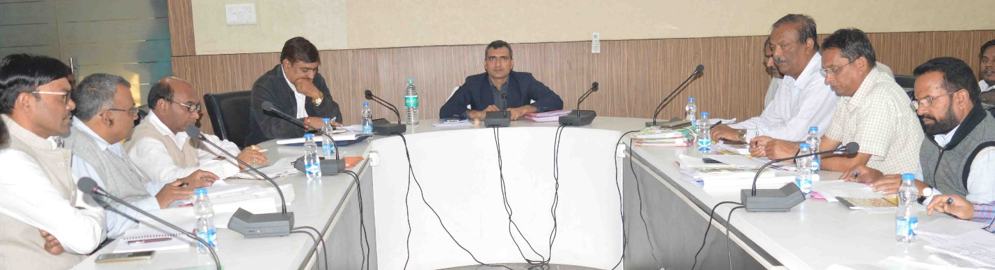
कोरबा -आयुक्त श्री रणबीर शर्मा ने निगम के अधिकारियों को निर्देशित करते हुए कहा है कि स्वच्छ सर्वेक्षण 2018 के पूर्व की समस्त आवश्यक तैयारियों को अंतिम रूप देना सुनिश्चित करें, निर्धारित गाईड लाईन के अनुसार व्यवस्थाएं बनाएं, सिटी प्रोफाईल तैयार करें। उन्होने कहा कि निगम के विभिन्न विकास व निर्माण कार्यो मंे गति लाकर अपेक्षित परिणाम प्राप्त करें, नागरिक सुविधाओं की बेहतरी की दिशा में सभी आवश्यक कदम उठाएं।
उक्ताशय के निर्देश आयुक्त श्री शर्मा ने मंगलवार को आयोजित निगम की समयसीमा की बैठक के दौरान दिए। नगर पालिक निगम कोरबा के मुख्य प्रशासनिक भवन साकेत प्रथम तल स्थित सभागार में समयसीमा की बैठक आयोजित की गई। आयुक्त श्री रणबीर शर्मा ने समयसीमा के प्रकरणों की समीक्षा के साथ-साथ निगम के विकास व निर्माण कार्यो, नागरिक सेवाओं व सुविधाओं से जुडे़ कार्यो तथा स्वच्छ सर्वेक्षण 2018 के पूर्व की जाने वाली आवश्यक तैयारियों की कार्य प्रगति की बिन्दुवार समीक्षा की। उन्होेने अधिकारियों को निर्देश देते हुए कहा कि 04 जनवरी 2018 से शासन द्वारा स्वच्छ सर्वेक्षण का कार्य कराया जाना हैं, अतः निर्धारित तिथि से पूर्व इस संबंध में की जाने वाली आवश्यक तैयारियों को अंतिम रूप देना सुनिश्चित करें, उन्होने कहा कि निर्धारित गाईड लाईन के अनुसार सिटी प्रोफाईल तैयार कराएं, सार्वजनिक स्थानों, आवासीय व व्यवसायिक क्षेत्रों, रेलवे स्टेशन, बस स्टेशन, सार्वजनिक व सामुदायिक शौचालयों, पेट्रोल पम्प, चैक-चैराहों सहित अन्य महत्वपूर्ण स्थलों की लैण्ड मार्किंग मैप पर करते हुए सिटी प्रोफाईल तैयार कराएं एवं सभी आवश्यक जानकारियां समाहित करें। उन्होने कहा कि स्वच्छ सर्वेक्षण के संबंध में जनजागरूकता लाने एवं इसकी जानकारी आम लोगों तक पहुंचाने, होडिंग, बैनर व पम्पलेट आदि लगाएं, लोगों से संपर्क कर उन्हें स्वच्छ सर्वेक्षण के तथ्यों से अवगत कराएं, उनकी सहभागिता व सहयोग शहर को साफ-सुथरा रखने के लिए प्राप्त करें, साफ-सफाई कार्यो पर विशेष फोकस रखें, कार्यो की निरंतर मानीटरिंग करें तथा स्वच्छता शिकायतों का समयसीमा में निराकरण सुनिश्चित करें। आयुक्त श्री शर्मा ने कहा कि शत प्रतिशत डस्टबिन वितरण कार्य को अंतिम रूप दें एवं लोगों को समझाईश दें कि वे घरों से निकले हुए सूखे व गीले कचरे को हरे व नीले रंग के डस्टबिनों में पृथक-पृथक संग्रहित करें व सफाईमित्र के रिक्शे में ही कचरे को दें, सार्वजनिक स्थानों, सड़क, नाली में कचरा न डालें।
विकास व निर्माण कार्यो की समीक्षा- आयुक्त श्री शर्मा ने बैठक में निगम द्वारा विभिन्न मदों के अंतर्गत संपादित कराए जा रहे विकास व निर्माण कार्यो तथा नागरिक सेवाओं व सुविधाओं से जुडे़ कार्यो की समीक्षा की, उन्होने जिला खनिज न्यास, अधोसंरचना मद, प्रधानमंत्री आवास योजना, सरगुजा उत्तर क्षेत्र आदिवासी विकास प्राधिकरण, सांसद मद, विधायक मद, पार्षदनिधि, एल्डरमेननिधि, निगम मद, सहित अन्य समस्त मदो के अंतर्गत किए जा रहे कार्यो की कार्यप्रगति की विस्तार से समीक्षा की तथा कार्यो में आवश्यक गति लाने व निर्धारित समयसीमा में कार्यो को पूरा करने के निर्देश दिए।
नागरिक सुविधा से जुडे़ कार्यो की समीक्षा- आयुक्त श्री शर्मा ने निगम के विकास व निर्माण कार्यो के साथ-साथ पेयजल आपूर्ति व्यवस्था, सड़क रोशनी व्यवस्था सहित अन्य नागरिक सेवाओं व सुविधाओं से जुडे़ कार्यो की कार्यप्रगति की समीक्षा की, उन्होने अधिकारियों को निर्देश देते हुए कहा कि निगम क्षेत्र में स्थापित समस्त एल.ई.डी. स्ट्रीट लाईट जले यह सुनिश्चित करें, जो लाईटें बंद हैं उन्हें त्वरित रूप से ठीक कराएं, निगम द्वारा की जा रही पेयजल की आपूर्ति में किसी प्रकार का व्यवधान उपस्थित न हों, यह सुनिश्चित करें। बैठक के दौरान आयुक्त श्री शर्मा ने समयसीमा के प्रकरणों के निराकरण की बिन्दुवार समीक्षा की तथा निर्धारित समयसीमा के अंदर प्रकरणों का निराकरण करने के संबंध में आवश्यक दिशा निर्देश दिए।
बैठक के दौरान निगम के मुख्य लेखाधिकारी पी.आर.मिश्रा, अधीक्षण अभियंता भागीरथ वर्मा, कार्यपालन अभियंता ग्यास अहमद, आर.के. माहेश्वरी, एन.उपाध्याय, सहायक अभियंता अली बख्श, भूषण उरांव, डी.सी.सोनकर, अखिलेश शुक्ला, के.पी.दहायत, विनोद शांडिल्य, प्रकाश चन्द्रा, राकेश मसीह, तपन तिवारी, एच.आर.बघेल, राजेश पाण्डेय, अनिरूद्ध शुक्ला, श्री रिछारिया, योगेश राठौर, निगम सचिव पवन वर्मा, सहायक स्वास्थ्य अधिकारी व्ही.के. सारस्वत, स्व.भा.मि. के नोडल अधिकारी डाॅ.संजय तिवारी, प्रोग्रामर जमुना नायक, संकेत शर्मा, उप अभियंता विपिन मिश्रा, योगेन्द्र देवांगन, हरिशंकर साहू, पीयूष राजपूत, यशवंत जोगी, सुनील तांडे, लीलाधर पटेल, आकाश अग्रवाल, अंजुला अनंत, अंजुलता, राहूल मिश्रा, कमलेश रात्रे, सुनील वर्मा आदि के साथ अन्य अधिकारी कर्मचारी उपस्थित थे।

